Opdracht 7 Kringlopen in de natuur
Oriëntatie

Ter voorbereiding op deze opdracht moet je het volgende doen:

- Lees Theorie Kringlopen in de natuur

Deze opdracht bestaat uit 2 onderdelen:
- Vragen beantwoorden.
- 2 Praktijkopdrachten ‘kringloop’ en ‘voedsel web’

Beantwoord de volgende vragen:

Wat is het verschil tussen een open en een gesloten kringloop?

Geef van alle 3 één voorbeeld:
Producenten
Consumenten
Reducenten

Wat is een ecosysteem?
.

(vervolg Opdracht 4 Kringlopen in de natuur)

Elke grondstof is onderdeel van een kringloop. Je tekent hieronder een kringloop volgens de volgende voorwaarden:
- Teken een complete kringloop van een appel.
- Start met de ‘Producent’
- Je kunt kiezen tussen een kringloop waarin de pit een rol speelt of een kringloop van het vruchtvlees van de appel.
- Maak minimaal 7 stappen.
- Gebruik niet alleen woorden maar teken of zoek plaatjes op van iedere stap.
- Gebruik pijlen om de volgorde aan te geven.
- Benoem in de kringloop wat Producent, Consument en wat Reducent is.
- Leg uit of het een open of gesloten kringloop is

Praktijkopdracht 1

Teken hier de kringloop van de appel (je mag ook op een lege pagina tekenen)

(vervolg Opdracht ‘Kringlopen in de natuur’)
Praktijkopdracht 2

In een ecosysteem kom je voedselketens tegen. Verschillende voedselketens kunnen samen een voedsel web vormen.
In de theorie kwam je ook de animatie tegen over Het Lieveheersbeestje:

- Maak een tekening van het voedsel web rondom het lieveheersbeestje
- Let op! Een voedselweb teken je van onder naar boven en begint in de basis altijd met vegetatie (oftewel planten)
- Je mag er organismen aan toe voegen (die niet in de presentatie genoemd zijn) als je weet dat die ook onderdeel van jou voedsel web kunnen zijn.

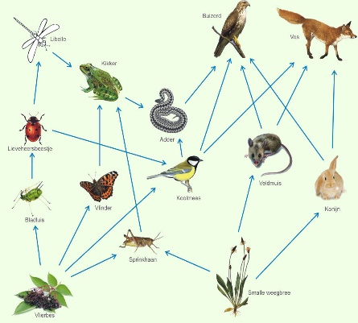
Voorbeeld voedsel web
Teken hier het voedsel web (je mag ook op een lege pagina tekenen)

